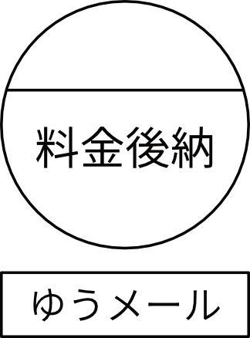  〒890-0008  鹿児島県鹿児島市伊敷５丁目1-24  ワンハート伊敷305号室  丸山 麿奈美 様  1 | 〒739-0142  広島県東広島市八本松東４丁目7-18-15-3  中野 美紗 様  1
〒680-0911  鳥取市千代水2-130  ヤマタホールディングス株式会社  西川育子 様  3 | 〒790-8583  愛媛県松山市千舟町7丁目2-8  株式会社えひめリビング新聞社  宮城 朋恵 様  3
〒802-0004  福岡県北九州市小倉北区鍛冶町１−１−１  北九州東洋ビル5F  株式会社インターロジック  大原美佳 様  5 | 〒810-0001  福岡市中央区天神3丁目4-5  株式会社ピエトロ桂 那月様  5
〒767-0002  香川県三豊市高瀬町新名1221-3  キング写真館 御中  5 | 〒760-0019  高松市サンポート2-1高松シンボルタワー15F  ソニー生命保険株式会社  立花佑一 様  5

〒761-8012

香川県高松市香西本町1-1
イオンモール高松横特設会場

さくらサーカス
大下夏芽様

10

